Dom i wnętrze - Ceneo.pl - wymarzone dodatki do domu
Nasz <b>dom i wnętrze - Ceneo.pl</b> to miejsce, w którym powinniśmy się czuć bezpiecznie i swobodnie. Dlatego ważne są wszystkie elementy, które trzymamy w domu oraz to, czy one współgrają ze sobą. Ważne jest to, aby przebywanie w domu poprawiało nam humor, bo to będzie mieć istotny wpływ na nasze życie osobiste i zawodowe.

Dom i wnętrze - Ceneo.pl - ociepl wnętrze swojego domu
Kilka niewinnych elementów, takich jak nowa poduszka na sofie, kolorowy dywanik w łazience, bądź stylowy obraz na ścianie może sprawić, że Twój dom i wnętrze - Ceneo.pl będzie wyglądało zupełnie inaczej. Drobne szczegóły mogą nadać ogromnej wagi przy dekoracji wnętrz.
Dom i wnętrze - Ceneo.pl - diabeł tkwi w szczegółach
Jeśli chcemy, aby nasz dom i wnętrze - Ceneo.pl wyglądało jak w katalogu salonu meblowego, warto zwrócić uwagę na dobór kolorów oraz styl mebli, oświetlenia oraz dodatków. Każdy element musi się ze sobą skrupulatnie łączyć i zgrywać w jedną całość. Warto wykorzystać jeden przewodni kolor, w szczególności, jeśli jest on Twoim ulubionym kolorem.

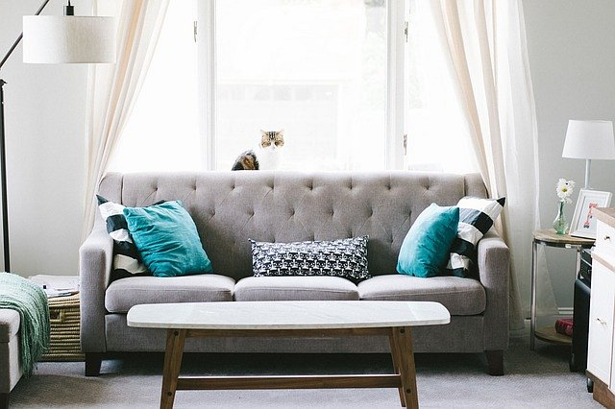
Gdzie warto kupować mebel, dekoracje i dodatki?
Teraz są znakomite oferty dom i wnętrze - Ceneo.pl. Różnorodność produktów oraz ich cen sprawi, że każdy znajdzie coś dla siebie. Sprawdź już teraz!

